一、单选题

1、据 考古 发 现，在 河 南偃师 二 里 头 的 宫 殿 遗 址 中 ，有面 积约 1万 平 方 米的 厚 厚 的 夯 土 台 基， 与此 相似的大型建筑遗址还有多座，共同组成一个规模宏大的建筑群。这可用以说明（）

A.早期国家的出现

B.部 落联 盟空前壮大

C.手工业高度发达

D.母系氏族社会繁荣

答案：A

2、据史料记载，西汉前期“京师之钱累巨万，贯朽而不可校。太仓之粟陈陈相因，充溢露积于外，至商业腐败不可食”,出现这一 现象的主要原因是

A.儒家思想 成为正统

B.休 养生息政策的实行

C.王国问题得以解决

D.政府鼓励发展工 商业

答案：B

3、北魏文明太后根据李冲的建议，在地方建立三长制，即五家立一邻长，五邻立一里长，五里立一党张。这一制度意在

A.加强对基层的控制

B.强化豪强地主势力

C.减 少国家 财 政 支 出

D.促 进江南经济开发党长。

答案：A

4、.唐代贞观年间 修律“ 比隋代旧律”, 死罪减少92 条，其他 刑罚 也有所减轻，还废除了鞭背 酷刑与断趾等肉刑 。据此 可知 ，唐律

A. 打 击 达 官 显 贵

B. 崇 尚 宽 简

C. 体 现 人人平 等

D. 废 除 死 刑

答案：B

5、 南宋陈勇编纂 的《农 书》对 南方水田种植技术进行了系 统 总结 ，江浙一带成为全国稻米收成最丰富的地区 ，出现“苏湖熟，天下足”的谚语。以上史实 表明 当时

A. 江 南农业 经 济发达

B. 积 贫 积 弱问 题 得 到解 决

C. 南 北 经 济趋于平衡

D. 农 业科 学技术发 展 成 熟

答案：A

6. 忽 必烈即位后，自称 大元的创立 者，并召集 一批 学者为辽 、金 、宋 修官 史，下 令 编 撰《元一统志》。忽必烈此举旨 在

A. 削 弱地 方割 据的 基 础

B. 建 立 皇权 至上 的 权 力 结 构

C. 树 立 元朝 的 正 统地位

D. 消 除 贵 族 集 团 的 内 部 纷争

答案：C

7. 明代改元朝的行中 书省为承宣 布政使 司 ，统管 地方 民政和 财政，同 时设立 提刑按察使 司 分 管地方监察 、司法，都指挥 使司分管军政，统称“三司 ”。此举旨在

A. 提 高 行政效 率

B. 抑 制 藩 王 势 力

C.促进 经济 发 展

D. 巩 固 中 央 集权

答案：D

8.清 代 乾 隆 时 期 ，组 织 编 写 了 当 时 我 国 最 大 的 一 部 丛 书 ，共 收 录 古 代 重 要 典 籍 约 3500 种 ，合 计 近8 万卷，为 保存文化遗产做出了重要 贡献，该丛书是

A.《 四 库全 书》

B.《 永 乐 大 典 》

C.《 古今 图 书 集 成》

D.《 资政新篇 》

答案：A

9. 洋 务 运 动 期 间 ，洋 务 派 的 部 分主 张 和 实 践 获 得 慈 禧 太 后 的 认 同 ，同 时 在 中 央 和 地方也 受 到 激 烈抨击 。这 一 现象 表明，洋务. 运动缺乏

A. 上 层 支持

B.技 术创 新

C. 财政 支持

D. 内 部共 识

答案：D

10. 中 国 素 有“天 下兴亡 , 匹 夫有 责”之说 1912 年《 民立 报 》却 提出“天下兴亡 , 匹 妇有责”。 这 反映出【 】

A. 中国妇女得到解放

B. 儒 家伦理遭到 废 除

C.社 会 风 尚发 生 变 化

D. 民 主 革 命取得 成 功

答案：C

11.11.1941～1943年，八路 军 359旅在南泥湾开 垦荒地 ，把 荆棘丛生、野 狼出没 的南泥 湾变成了五 谷丰登 的“陕北江南”。 这 反 映的是 【 】

A.减 租减息运 动

B. 土地改革运动

C.大生 产运动

D.农业合作化运动

答案：C

12. 1947 年 ，《解 放 战 争第 二 年 的 战 略 方 针 》规 定 ，第 二 年 作 战 的 基 本任 务 是 举 行 全 国 性 的 反 攻 。揭开解放军反攻序幕的是 【 】

A.收 复延安

B.解放石家庄

C.攻克锦州

D.挺进大别 山

答案：D

13.1954 年 ，新 中 国 第一 次 以 世界上 五 大 国 的 地位 参 加 了 某 次 重 要的 国 际 会 议，并 在 讨 论和 平解决朝鲜问题和印度支那问题上发挥了积极作用。 这次会议是 【 】

A.万 隆 会议

B. 日内 瓦会议

C.雅尔塔 会议

D.开罗会议

答案：B

14.1984 年 11月 ，上 海飞 乐 音响 公司 向 本企业 和社 会公开 发行 股票，成 为改 革开 放后 上 海第 一家试行股份制经营的企业。这反映出当时 【 】

A.企 业改革的 进一步深 化

B.市场经 济已 经居于主 导地位

C.城 市经济体制改革开 启

D.多种所有制结构已正式形成

答案：A

15.14 世纪末以前，欧 洲50%以上 的大学分布在 地中海沿岸，中欧、东欧和北 欧的大学数量极少。14 世 纪 末开 始，大学 的地域分布由意大 利逐 渐 向西南欧 、中欧和东欧其他地 区 扩 展。 与 这一变化相关的因素包括 【 】

A.启 蒙运动的推动

B.资产阶级 革命的冲击

C.文艺复兴的影响

D.工业革命的深入发展

答案：C

16.“珍妮 纺纱机”的出现在棉纺织业中引发了技 术革新的连锁反应，揭开了工业革命的序幕。 其发明者是 【 】

A.哈格里夫斯

B.凯 伊

C.瓦 特

D.史蒂芬孙

答案：A

17.17、 18 世 纪 ，拉 丁 美 洲 的 绝大 部分地 区 仍 在 西班 牙 和 葡 萄牙 的 统治 之 下，殖 民 者强 占 了 印 第安人大片土地。18 世纪以后，殖 民地上盛行 【 】

A.庄 园 制

B.工场制

C.租佃制

D.编 户制

答案：A

18. 19 世纪 早期，德 意志 一些地区开始工业革命。 此后 ，德意志的纺织、冶金、采 煤 和 铁 路 运 输 等部 门 虽 有一 定程度的发展，但进程缓慢 。 阻 碍 德意志 工业 革命进 程的 主要因 素是 【 】

A.农民战争风起云涌

B.英 国的军事干预

C.普法战争遭遇失败

D.分裂的政治局面

答案：D

19. 1933年，罗斯福制定 “民间自然资源保护队”计划 ，征 招 18 至 25 岁 的 失业青年。从事造林、防洪、筑路等工作。该计划的主要目的是 【 】

A.发展农业生产

B.兴修水利工程

C.进行科学研究

D.缓和 社会矛盾

答案：D

20、表反映出

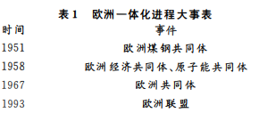

A. 欧 洲各 国分歧 已经 消 除

B. 世界多极化趋势加强

C. 政 治联合助推经济联合

D.逆全球化势力的增强

答案：B

21、.我国南极科学考察站中，没有极昼极夜现象的是

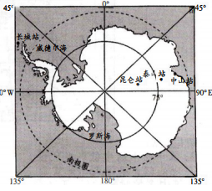

A.中山站

B.长城站

C.昆仑站

D.泰山站

答案：B

22、长城站位于昆仑站的

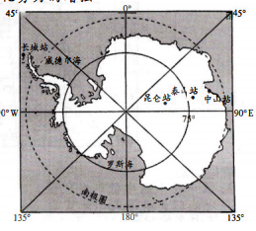

A. 西 北 方 向

B.东北方向

C.西南方向

D.东南方向

答案：A

23、世界人口主要分布在

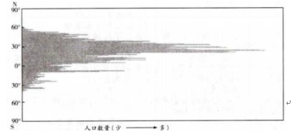

A.北半球中低纬度 地区

B.北半球中高纬度地区

C.南半球中低纬度地区

D.南半球中 高纬度地区

答案：A

24、南半球人口较少的 主要原因是

A. 干 旱 少 雨

B. 气 候湿 热

C. 海拔较高

D. 陆地较 少

答案：D

25、该次洪水过程中，径 流流

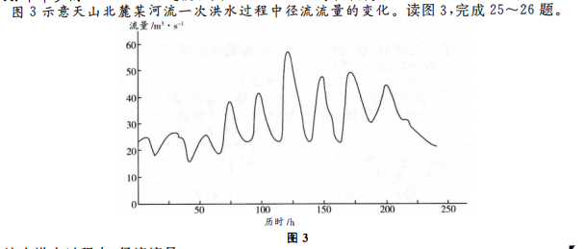

A. 波 动下 降

B. 持 续 增 多

C. 日 变化 大

D.保 持稳 定

答案：C

26.该次洪水过程中，河流的 主要补给水源是

A. 浅 层地 下 水

B. 湖泊 水

C. 持续性降雨

D. 积 雪 融 水

答案：D

27.留尼汪 岛

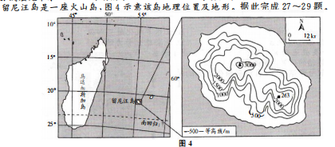

A.位于 西半 球 中低 纬度地 区

B. 年 平 均气温区 域 差异较 大

C. 地 处环 太 平洋 火山地 震 带

D. 地 势南 高 北低 且 呈阶 梯

答案：B

28. 一 年 中多数时段，留尼 汪 岛 受

A. 东北 信 风 带控 制

B. 赤道 低 气 压 带控 制

C. 东 南信 风 带控 制

D. 极 地 高气 压 带控 制

答案：C

29. 留尼汪岛的降水

A. 东 南多 西北 少

B. 多 为 台 风 雨

C.集 中 在 七 八 月

D. 以 降雪 为 主

答案：A

30. 引 汉济 渭 工 程 从汉江 引 水 ，通 过 输水隧洞补 给渭河。据 此完 成 30～31题

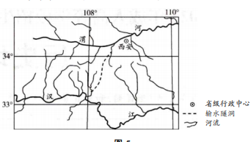

引汉济渭工程的输水隧洞穿越了 【 】

A.昆仑 山 脉

B.南岭

C.阴山山脉

D.秦岭

答案：D

31.引汉济渭工程输送至渭河 流域的水，主要用 于 【 】



A.人工湿地景观的建设

B.地下回灌

C.城镇居民生活和生产

D.农田灌溉

答案：C

32.图 6 示意1970～2020年我国人口数量及人均耕地面积变化。 读 图6, 完成 32～ 33 题。

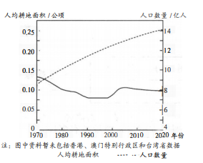

201 0～ 2020 年 ，我 国人均 耕地面积趋 于稳 定，主要原 因是

A. 退 耕 还 林 还 草

B. 城 镇化 水平 的提 升

C.基本农 田 建设

D. 回 乡 务农人口增 多

答案：C

33.为了保障我国粮食安全，以下措施中可行的是

A.严格保护耕地

B.减少人口数量

C.大力围湖造田

D.扩大城镇规模

答案：A

34.

图7示意我国某城市一个街区在地铁站开通前后土地利用类型的变化读图7,完成3435 题 。

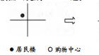

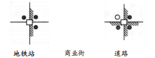

随着地铁站的开 通，图示 街区 【 】

A.地价保持稳定

B.商业规模逐渐萎缩

D.商业活动趋 于 多样

C.人口密 度减 小

答案：D

35.图示街区位于该城市的

A. 中心商务 区

B.城 乡 结合 部

C.行政办 公 区

D.生态绿化带

答案：B

36.刚果(布)国家1 号公 路(图 8)由 中国 企业 建 设，是落实中 非 合 作论 坛 会 议 精 神 的 重 要组 成部 分，也是“一 带 一 路”倡议 在 刚 果(布)落地 生根 的

精品项 目。 该 公 路沿线 环 境 复 杂 多 样，有原 始 森 林、丘陵、沼泽 ，公路 的修 建遵 循 了“绿色 建 造 、环 境和谐”的方针 。据此完成 36～37题 。

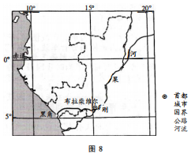

建设和维护该公路，需要重点防范

A. 地 震

B. 寒潮

C. 大 风

D. 暴雨

答案：D

37.该公路沿线配合地形修 建了缓边坡 ，并植草防护，主要是为了【 】

A.方便农民放牧

B.节约道 路建设成本

C.防治水 土流 失

D.方便野生动物穿行

答案：C

38.我国古代劳动人 民经过 长期 观 察和实践，把 一年划分 为二 十四 节

气(图9)。 据 此完成 38～40题。

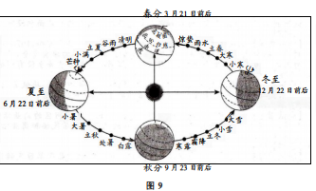

我国古代 有许多描述二 十四 节气的诗歌。“律回岁晚冰霜 少，春到人间草木知”,描 述的

A.冬至

B.立春

C.春分

D.清明

答案：B

39.黄河中下游地区有“数九”的 习俗。从冬至日起，每九天为 一 个“九 ”。 “一 九 二 九 不出 手，三九四九冰上走 ”,其中的 “三九”介于

A.冬至日和小寒 日之间

B.小 寒 日和大寒 日之 间

C. 大寒日和立春日之间

D.立春日和雨水日之间

答案：B

40.二 十四节气指导着人们的农事生产，各地产生了不 同的农作谚语。例如，有的地方有“清明前 后，种瓜点豆”的农作谚语，有的地方则有“谷雨前后，种瓜点豆”的农作谚语。形成这种农作 谚语差异的主要因素是 【 】

A.气温

B.降 水

C.河 流

D.光 照

答案：A

二、问答题

1、材料

乾隆年 间颁 布《钦定西藏章 程 》,逐 步加强对西藏的控 制。规 定驻 藏大 臣地位 与达 赖、班 禅平等，西藏僧 俗 官 员“事无大小，均 禀驻 藏大 臣 办 理 ”,并开始 训 练 藏 军，统一 铸 币。 同时，还 规定达赖、班禅及其他 黄教 活佛“灵童转 世”之时，俱采 用“金 瓶掣签”之 法，在驻 藏 大 臣监督 下 公开抽签，决 定 中选 者，从而抑制 了地 方贵族势力 的操 纵、舞弊行为。

——摘编 自 张帆《中国古代简史》

问：简述清代加强西藏地区管理的主要措施及其意义。

答案：

主要措 施：设置驻藏大臣；册 封达赖喇嘛 和班禅额尔 德尼；颁 布《钦定藏内善后章程》29 条；制定金瓶 掣签制 ；训练藏军；统一铸币；设理藩院掌管藏族民族事务

意义：有效地加强了对西藏的管辖；规范了西藏地方行政体制和法规；加强了清朝中央政府对达赖、班禅转世 的监督和任授权力。；保证了局势 的稳定；有助 于统一多民族 国家的 巩固和发展。

2、简述1954年《中华人民共和国宪法》的主要内容及意义。

答案：

主要内容：195 4 年《中华人民共和国宪法》以根本法的形式，确定了新中国的国家 性质及根本政治制度。宪法 规定：中华人民共 和国是工人阶级领导的、以工 农联 盟为基础的 人 民民 主国家。 中华人民共 和国的 一切权力 属于人民，人民行使权力的机关是全国人民代表大会和地方各级人民代表大会；全国人民代表大 会、地方各级 人民代 表大会和其他国家机关，一律实行 民主集中 制。宪 法 还规定了公 民的基本权利义务，确立了新 中国

向社会主义过渡的 方向和 途径。

意 义 ：《中 华 人 民 共 和国 宪 法 》体现了 两大 原则 ，即 人 民 民 主原 则和 社 会 主 义 原 则 ，是 新 中 国 第 一部社 会 主 义 类 型的宪法；它的颁行 开创了中国人民民主的全新 阶段；是中国人民革命胜利的经验 总结；巩固了我 国新民主主 义革命的成 果；反映 了国家 在过渡时期的 根本要求和广大人 民建设社 会主义的共 同愿 望；是我国人民巩固人 民民主专政和进行社会主 义改造 与建设 的有力武器。

3、材料

一 战后，土耳 其作 为 战败国 ，成为 帝国主 义 列强宰 割 的 对 象。 建立民族 国 家后 ，进行 现 代化 改 革成为土耳 其国家 的 当 务之 急。土 耳其人 民 在 民族 资产 阶 级 代 表 人 物 凯 末 尔 的领 导 下，为建 立一 体 化的 民族国 家和现代政治制度，走 上独 立富强 的道 路 ，推行 了一 系列 改革。

——摘编自 吴于廑，齐世荣主编《世界史》

问题：概述凯末尔改革的主要内容。

答案：主要内容：①政治方面，废除 苏 丹 · 哈 里 发 制度 ，确 立 国 民 议 会的 立 法地 位 ，制 定共 和 国 宪 法 和 土 耳 其民 法 、刑 法 等 ，实 行政 教分 离和 军 政分离。② 经 济方面，推行 国 有 化 政策 ，以 赎 买方式收 回 外 国资 本 控 制 的 企业 ； 废除农村的封建义务；成立农业银行和信贷合作社，颁布了一 系列发展工 商业的法令。 ③文化教育方 面，关闭宗教学校，建立起 各级 各类学校，传 授现代 知识；推 行字 母改 革，坚持字母 拉丁 化，使 土耳 其成为 中东 地区识 字率最高的国家之一。 ④社会生活方面，废除种种陈规陋习；变革旧的称 谓；采用公 元纪年；规定 妇女享有选举权和被选举权等。

三、材料分析题

1、盐度是海水中盐类物质的质量分数。海洋表层 海水盐 度受蒸发、降水、洋 流、入 海径流、海区形状等 多 种 因 素的 影响。 孟 加拉 湾是北 印度洋表层海 水 盐 度最低的海域，夏季孟加拉 湾 表层 海水 的 盐度会 整 体升高。 图 12 示意 孟加拉湾 及周边 海 域年平均表 层海 水盐度的分布。

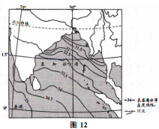

(1)（问）描述图示海 域表层海水盐 度的空间分布特征。

答案：表层海水盐度大致南高北低 、西高东低。

(2)（问）简述孟加拉湾表层海水盐度较低的原因。

答案：孟加拉湾 周边地区大部分属于热带季风气候，降水较多，海水盐度较 低；入海河流众多，径流量大，对海水 的稀释作 用强。

(3)（问）说明夏季孟加拉湾表层海水盐度整体升高的原 因。

答案：夏季，孟加拉湾盛行西南风，海水自南向北流动；受南部高盐度海水的影响，孟加拉湾表层海水盐度升高。

2.平陆运 河 (图 10)北 连 西 江 内 河 航 运 干 线 ，向 南跨 越西 江 和钦 江 分 水岭 后，沿 钦江 干 流 连 通钦州港，全长约 135 千米。过去，广 西 境内的 内河 航 运货物 一般通过西 江内河航 道运 抵珠 江 口 出海 ；平 陆 运河建 成后 ，货物 可运 抵 钦 州 港出海。

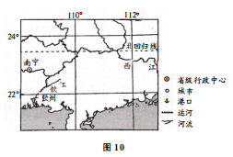

(1)（问）在图11相应位位置用实线补绘平陆运河沿线地形剖 面，并 指出 开 凿难度 较大的河段 。

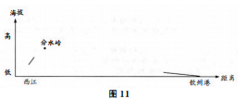

答案：

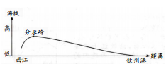

（2）（问）与西江-珠江 口出海通道相比，简述货物经平陆运河一钦州港出海的优势。

答案：货物出海航程及运输时间短；运输成本低。

（3）（问）说明平陆运河建成对钦州港发展的意义。

答案：扩大港口腹地范围；增加港口货运量；提高港 口的经济效益；提升港口的航运地位。